客户回款跟进：记录催收安排与收款结果｜云上订货系统

先从回款跟进定位到期未收订单
客户回款跟进用于找出已经收货、结款期限已到且尚未全额结款的销售订单。PC管理端从“资金”进入“回款跟进”，先看客户、订单编号和待收款金额，再点击订单编号回原订货单详情。该列表主要承担查询和定位，并不是一张可以直接新增催收记录、填写承诺金额或保存回访说明的编辑表。需要安排沟通时，接续独立的任务跟进入口；需要登记已收款时，回原订单处理收款。
订单是否入列，先核本企业、有效状态、收货时间和订单结款周期。没有收货时间、没有结款周期，或者收货时点加上订单周期尚未到期，不能假定会出现在这里。已作废和已经全额结款的订单也不是本列表的正常催收对象。看到订单尚有余额，却没有出现在列表时，先查这些条件，而不是马上新建一张款项单让它“出现”。
客户数据权限还会影响结果范围。能查看全部客户、只查看自己负责的客户或按区域查看，所见订单可能不同；页面有资金菜单，不代表所有客户都能查到。接手其他员工的催收时，把客户和原订单号交清，再由有对应范围的人员核原单。无权限或无法打开原详情时记录原提示，不能凭另一账号的截图断言自己的结果丢失。
开始催收前，区分“系统仍有待收”“客户承诺某日付款”“已经提交收款记录”和“资金实际到账”四种事实。客户口头答应支付不改变订单应收，任务显示已跟进也不代收款审核。业务人员确认客户和争议，财务核收款原号与有效金额，经办人核真实到账凭据，再共同决定下一次催收动作，避免已付款客户被重复追款。
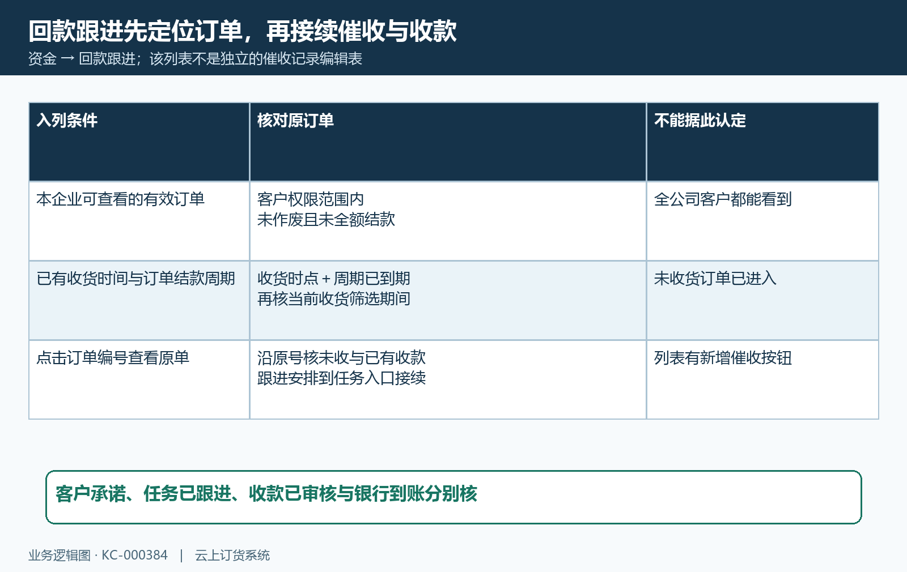
图1：列表筛到可见范围内已经收货、周期到期且未全结的订单；订单号通往原单，沟通和收款分入口接续。

按收货期间查询并正确理解超期天数
查询框用于客户或订单号关键词，时间筛选关注的是“收货时间”。页面默认观察最近一个月左右的收货订单，不是按下单日期筛选，也不是一次列出所有历史到期欠款。先核起止日期，再搜索原单号；上个月以前已经收货、至今未结清的订单，可能需要扩大收货期间才看见。日期范围仍应按实际业务需要选择，不能以默认列表为空证明历史没有欠款。
列表中的“已收货天数”表示自收货到查询时点经过的时间，可以带小数；“订单结款周期”来自该订单保存的周期；“已超期天数”是已收货天数减订单周期。例如已经收货十点五天、周期七天，超期三点五天。这是教学算例，并不是当前客户的实测结果。客户档案后来改了周期，也不能直接把新设置代入老订单，应该回原订单核自己的周期。
周期为零与没有填写周期不是同一种情况。零周期订单在收货后即可到期，空周期则不满足该列表的周期条件；刚到结款时点的订单，超期天数可能接近零。金额明显未收却天数不符时，先核原收货时点、订单周期及查询时点，不把小数强行四舍五入成整天，负数或空白也不表示延期已获批。
需要确定催收顺序，可以结合收货时间、已收货天数、超期天数排序，再核待收金额、客户承诺和争议。默认行序不保证第一条就是最超期或金额最大的欠款。记录查询范围和原号，后续人员才能复查相同对象；只截列表第一屏，既不能表示全部历史欠款，也不能替代原订单收款核验。
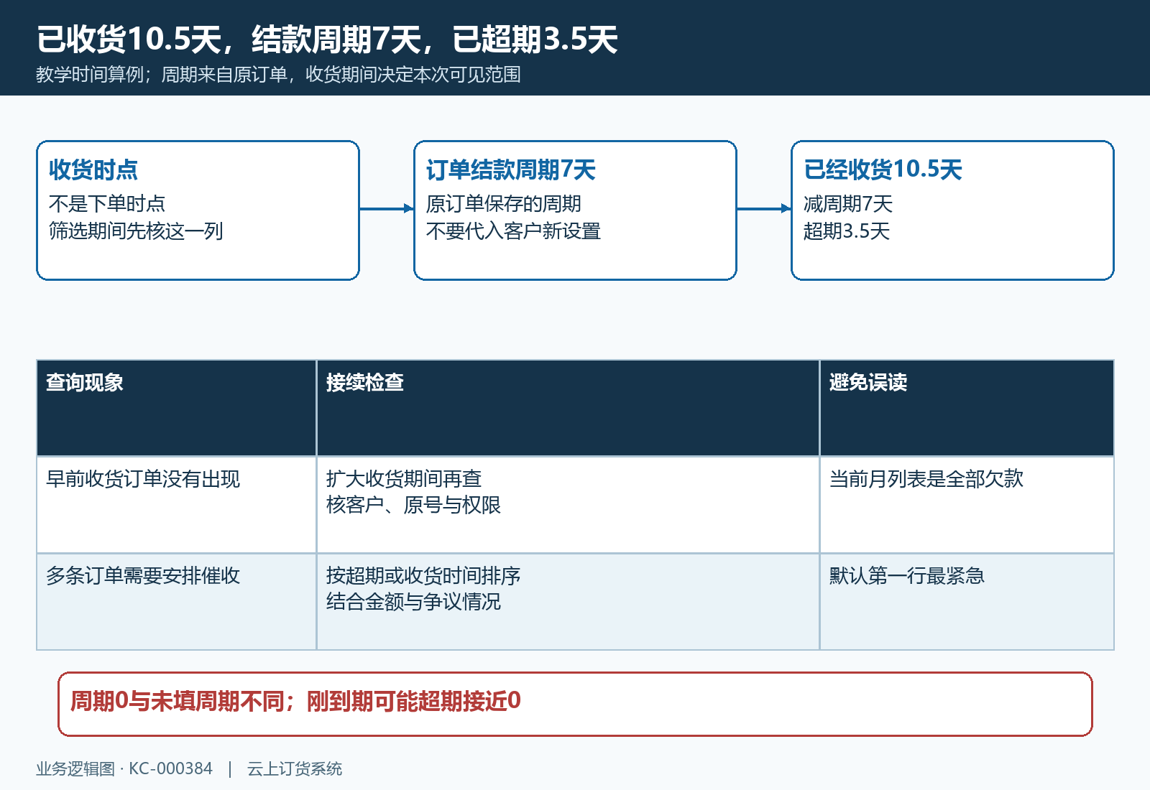
图2：十点五减七得三点五是教学关系；收货期间、原订单周期和排序共同决定当前催收对象。

区分订单待收与客户合计待收的范围
“待收款金额”是当前这一张订单的金额减已经收款的金额。“合计待收金额”则按该客户相关有效销售订单未收款，扣除相关有效销售退货尚应退的金额汇总，两列不是同一范围。客户合计并不只覆盖当前收货期间或当前可见的到期订单；同一客户有多张入列订单时，合计数可能重复显示，不能把每行客户合计再相加当成全公司应收。
例如同一客户两张相关订单分别未收六百元和四百元，另有一百元有效销售退货尚应退，客户合计为九百元。两张订单的待收各是六百和四百，客户合计栏即使都显示九百，也不代表一千八百元欠款。这组金额仅用于说明范围，实际还要核原订单、退货号和有效状态；不能为了让客户合计等于可见订单之和，擅改订单或删掉退货记录。
该跟进列表的订单待收没有直接扣除待审核收款。客户说已经转款，页面仍有待收时，先查原订单是否有已提交但尚未审核的记录，再交对应财务处理。预存款余额、返款账户余额以及银行的实际余额，也不能直接当成本列已经收款从中扣掉。合计为空白、与其他应收入口不同或旧截图不一致时，回客户往来和原业务核范围，不把空白默认当零。
历史PC客户往来画面展示订单应收、收款待审核和相关余额字段。画面中的两个客户金额二百一十六元和一百四十四元，只属于该历史记录；它既不是当前回款跟进列表，也不是本次客户合计的实测结果。核自己的客户时先读字段名称，再沿原订单和收款号比较，不复制历史数值写进催收安排。
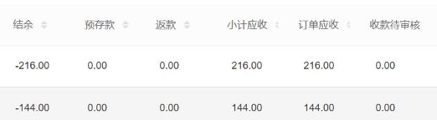
图3：历史PC客户往来字段参照，应收、相关余额及待审信息分别读取；历史金额不能证明当前实际收款。

在任务跟进中安排沟通并保留客户承诺
催收安排从“任务跟进”进入同名列表，使用具备新增任务权限的入口。跟进类型可选“在线沟通”或“外勤拜访”，选择关联客户、跟进员工和计划跟进时间，再填写计划内容。不要寻找并不存在的专用“催收”类型或回款承诺表；客户、金额、原订单号和沟通方式应在具体计划中交代，类型不能代替计划内容。
计划内容控制在三百字以内，写清原订单号、待收金额、客户提出的争议、承诺日期和下一动作。例如说明某原订单还有六百元待收，客户承诺某日支付，员工到时核银行凭据和原收款状态，未兑现再联系客户。承诺是待核安排，不能写成已经收款。任务允许关联多个客户时，不能把不同客户的承诺和金额混写；一次沟通责任清楚时，按单客户安排更容易接续。
跟进日期不得早于今天；填写结束时间时，结束不得早于计划跟进时间。选择实际负责员工，日期调整后重新核内容是否仍然成立。保存时关注成功提示，并回列表查客户、员工、内容和计划时间；弹窗关闭或输入框清空本身不证明保存成功。没有返回时先找原任务，保留错误提示，再决定补录，避免同一客户同一安排重复新增。
任务列表还可按状态、客户、员工和时间筛选，默认近期范围可能隐藏未来或较早的安排。待跟进项在允许条件下可使用“跟进”操作，处理后核任务状态；已跟进且有相应条件的任务可“查看反馈”，接续关联的客情详情。不要把点击跟进想当然理解成必然打开一张承诺录入表。客户反馈和实际收款各留对应原号，任务作废或完成不直接冲销订单欠款，也不代表系统自动发消息或扣款。
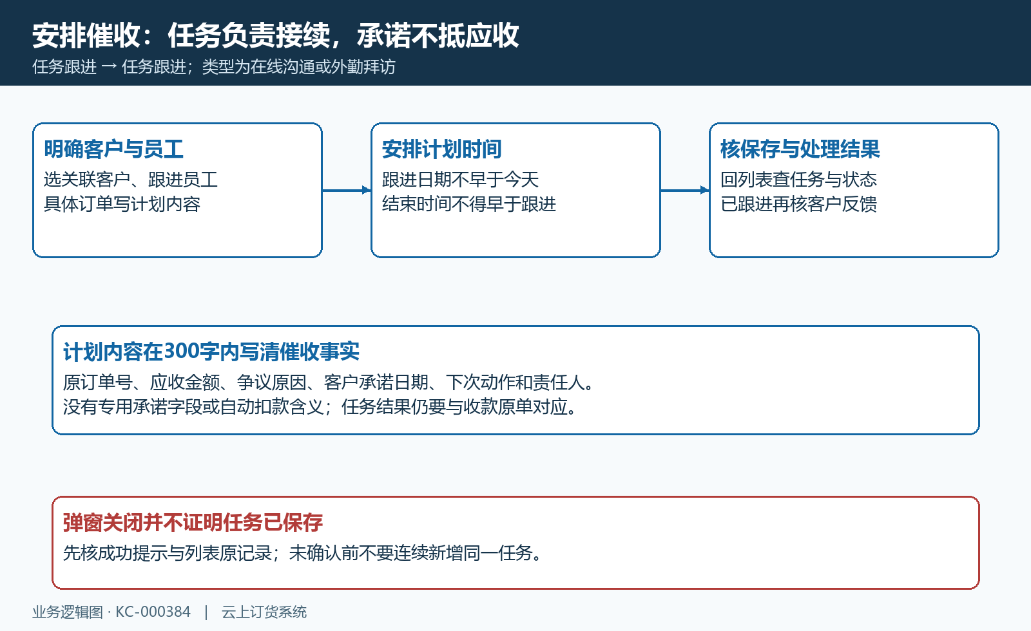
图4：任务记录具体客户、员工、时间和计划；承诺、反馈、任务状态与资金结果分别核。

回原订单登记真实款项并先核待审核记录
从回款跟进的订单编号打开原订货单，查看“收款记录”，逐笔核支付方式、收款账号、收款金额、收款时间、状态和备注。客户出示转账截图时还要核真实资金流水、收款方与原订单，不能把任意相同金额的图片当成到账凭据。原记录可能仅分配了某部分金额到本订单，应按本订单对应金额核，不把整张收款单的总金额重复计入多张订单。
例如订单一千元、已经收款四百元、另有二百元待审核，回款跟进待收可显示六百元；原订单允许继续新增的范围却需扣掉待审核二百，余四百元。这一教学算例不含额外费用。遇到列表待收与添加收款范围不同，先查已有待审核款、订单应付合计和相关费用，不能按列表六百再重复登记一笔六百元收款。
使用“添加收款记录”时，预存款、返款账户和线下收款分别核真实来源。系统可能带入余额或建议金额，这些默认值不表示客户已经支付；应按真实使用的余额和实际线下到账填写。线下款要核收款金额、时间、账户、收款人和说明；有支票管理或必填附件要求时，补齐对应到期时间和真实附件。不要通过随便选账户、填收款人或上传无关图满足必填提示。
合计收款金额应大于零，并且不得超过当前允许新增的待收范围。出现收款人必填、线下收款附件必填或金额超限等提示，回对应字段及原记录检查。订单已经结清、待审核款占满可新增范围、状态不允许或没有线下收款权限时，不一定有新增按钮。先沿已有原收款号处理，不能为显示按钮另建订单或重复收款。
“收款单创建成功”只说明创建这个节点有结果。保存后回收款记录核新原号、金额、账户与待审核等实际状态，交具备权限的人员按原号审核；审核后再回订单核已收和未收，再刷新回款跟进。真实银行到账、收款审核以及列表刷新是三个检查点，任一未核清都应保留待核原因，不以一个成功提示结束催收。
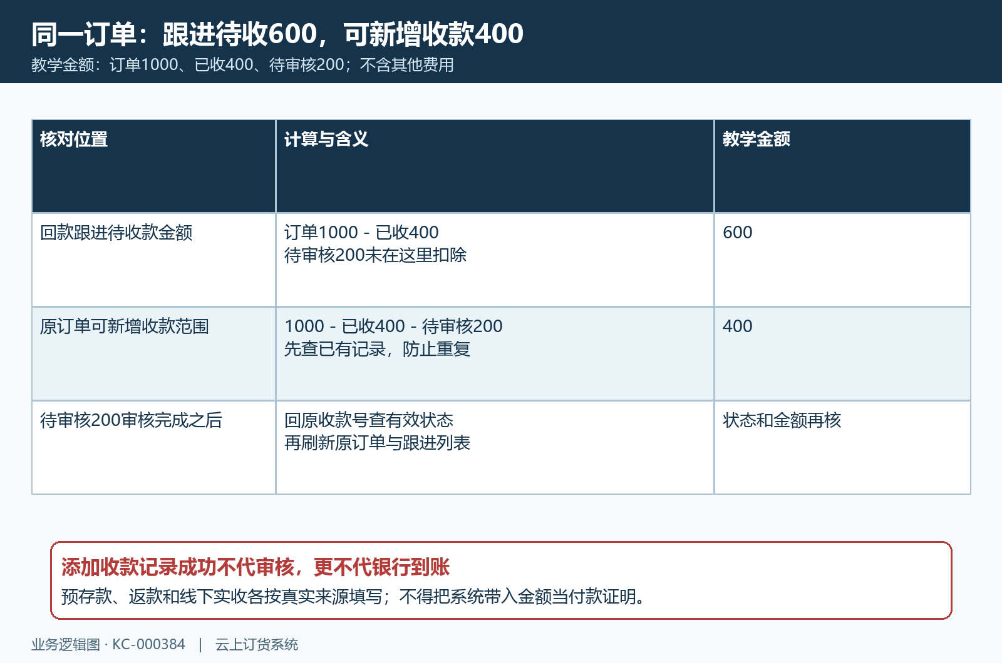
图5：教学金额一千减四百显示待收六百，再扣待审核二百可新增四百；先核原记录防重复。

刷新原号结果并接续空列表与未兑现承诺
催收后重新查原订单，核有效收款、剩余金额和当前状态，再用相同客户或原号刷新回款跟进。全额结款的订单不再满足该列表的正常未收条件，但一条记录消失还有日期、权限、状态等其他可能原因；必须回原单确认结款结果，不能仅凭消失断言银行已经到账。部分付款后仍有余额，保留下一次安排与负责人，不把一次沟通成功当作全部收回。
列表为空时，依次核收货期间、客户或单号关键词、权限、原收货时间与订单周期。客户应收、账龄分析和回款跟进各有自己的查询范围，不要求三处条数和合计总能相同。历史PC客户账龄查询画面展示客户应收及近期收款等另一组观察字段；它不是当前回款跟进的空结果证据，更不能证明客户现在没有欠款。
客户承诺未兑现时，保留原订单号、承诺日期、最新待收金额、已提交款项状态和本次联系结果，更新下一次任务安排并交实际负责人。客户存在退货、金额争议或付款凭据不匹配时，分开核原退货、原订单和收款记录，不让员工靠把任务改为已完成解决资金差异。需要客户对账确认的，接续客户对账单原记录，不虚构系统自动确认或自动催款。
页面提示失败、保存无返回、数据变化或入口不可用时，记录发生时间、原客户及订单号和脱敏提示，先重开同号核是否已有结果，再决定重试。发现误收或误审，沿原收款审核与纠错流程核账户和状态，不通过作废任务代替款项纠错。交接完成要让下一人清楚应收对象、客户承诺、真实到账、已审核金额和未完成动作，才不会重复追款或遗漏剩余欠款。
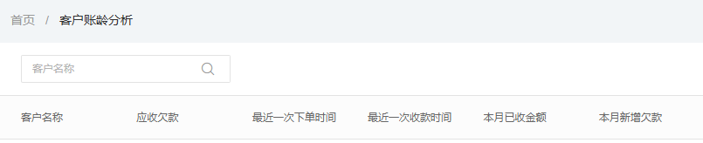
图6：历史PC账龄查询与前部字段参照，所见字段属于另一查询口径，不是当前回款跟进结果。

下一步学习
继续核客户账龄分析：逾期欠款查询与催收跟进、客户对账单闭环：生成、核准、确认、催收与申请开票和收款单审核与纠错：审核记录和异常处理，分别接续账龄观察、客户确认与原款项审核。

